Criptomonedas

Origen de Bitcoin
En octubre de 2008, Satoshi Nakamoto publicó un documento en una lista de correo de criptografía, que definía los protocolos y requisitos a cumplir por una moneda digital no centralizada y basada en criptografía. En enero de 2009 subió la versión del software Bitcoin y diez días después, Hal Finney recibió los primeros 10 BTC de la historia. # Elementos de la red Bitcoin * Base de Datos o registro de las operaciones (Distributed Ledger Teechnology), basada en blockchain o cadena de bloques. * Nodo: un ordenador que tiene instalado el software Bitcoin y guarda una copia completa o parcial de todas las transacciones realizadas. * Coin: moneda digital, en este caso Bitcoin (BTC). * Minero: grupos de ordenadores que recibe recompensas en Tokens por validar y encriptar las transacciones en un bloque. Tienen que llegar a un consenso entre ellos para validar y cifrar. * Consenso: normas que tienen que cumplirse para que los mineros validen un bloque. En Bitcoin se llama PoW (Proof of Work). Los consensos son diferentes dependiendo del tipo de red, es diferente para Bitcoin, Ethereum… # Funcionamiento de blockchain Las solicitudes de transacción se añaden a un nuevo bloque, los mineros comprueban que son válidas, cifran el nuevo bloque, buscan un número que cumple ciertas condiciones al aplicarlo a ese bloque, el que lo consiga el primero o en menos pasos, lo añade a la BD. Cada nodo replica ese cambio en su copia de la BD. Los mineros reciben una recompensa en BTC cuando añaden un bloque a la BD. Se añade un bloque cada diez minutos. 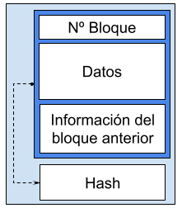 # Política monetaria En 2009 por cerrar un bloque te recompensaban con 50 BTC. Cada 210 000 bloques, unos cuatro años, se reduce la recompensa a la mitad (halving). En mayo de 2020 eran 6,25 BTC y se espera que sea de 3,125 BTC en 2024. 1 BTC = 10 6 satoshis # Cadena de bloques 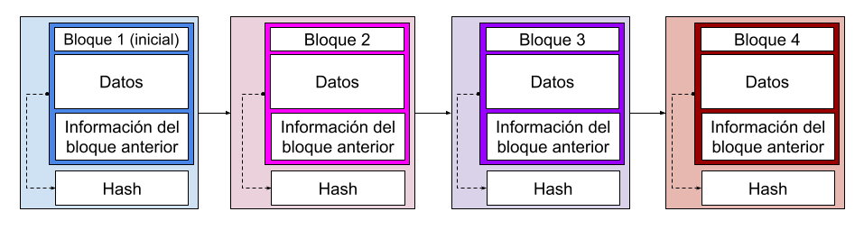 # Simulación de minado (verificación) y vínculo de bloques ## Prueba sus herramienta hash, bloque, blockchain, distribuido… en orden para ver cómo se enlazan
Tiene vídeos explicándolo todo en su Demo. 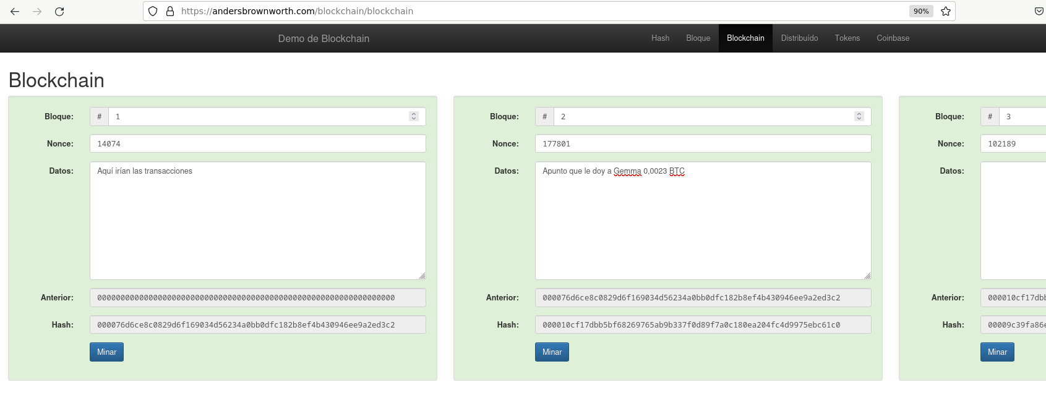 # Tamaño de la Base de Datos de BTC Cada bloque que se añade, aumenta el tamaño del a BD.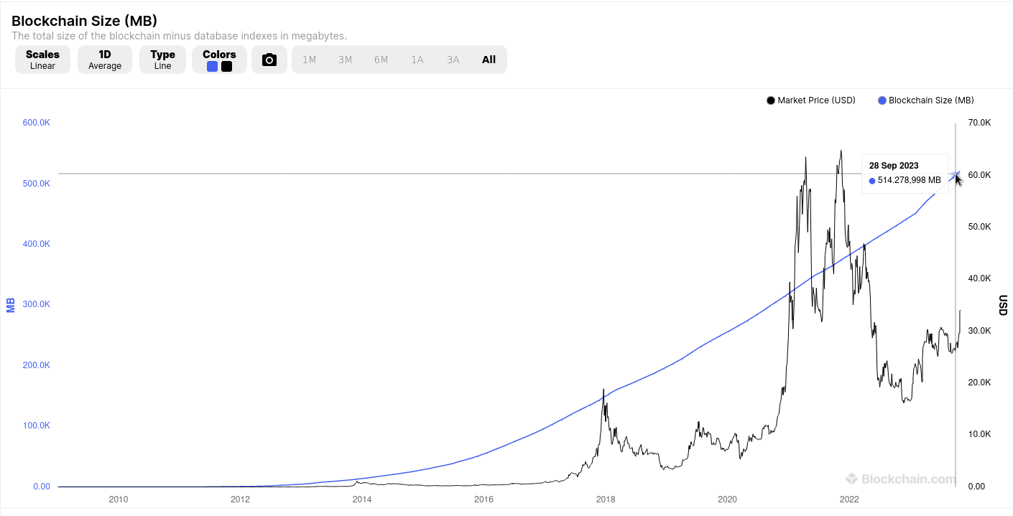 Fuente: estadísticas de blockchain.org (consultado 29/10/2023)

Límite de BTC
Nunca habrá más de 21 millones. 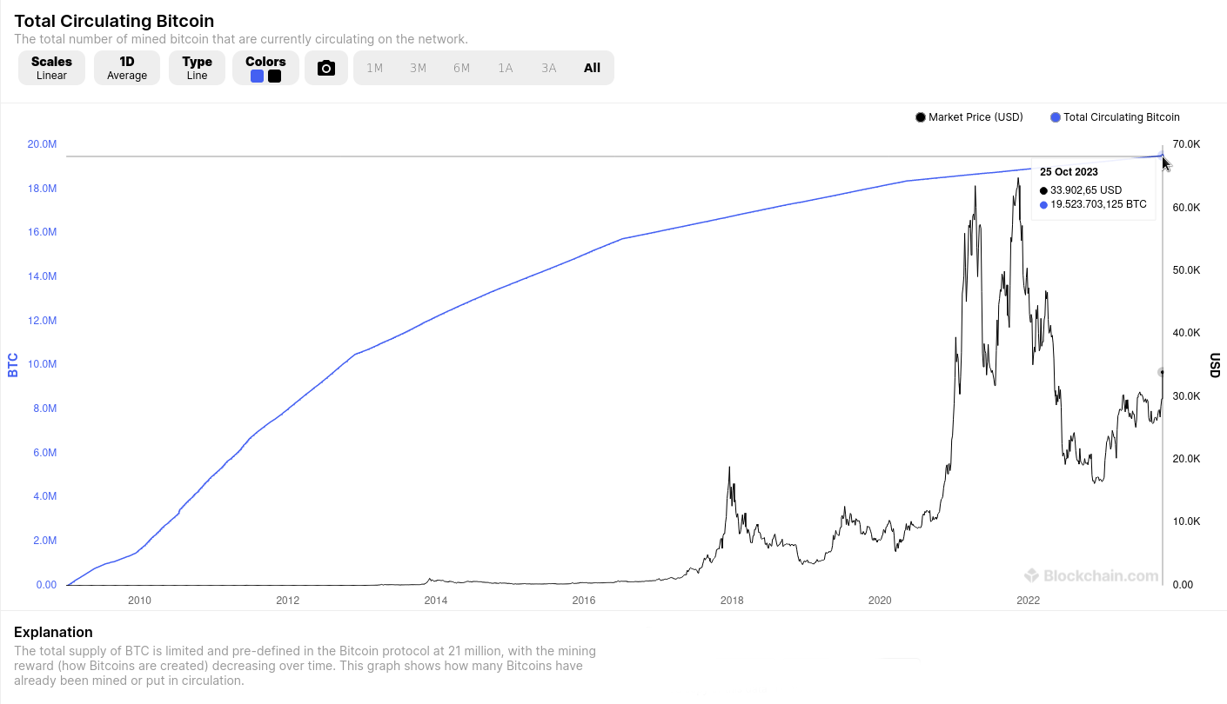 Fuente: estadísticas de blockchain.org (consultado 29/10/2023)

Rentabilidad del minado
Inicialmente cualquiera podía minar. Ahora hay que tener ordenadores muy potentes para poder conseguir la recompensa al minar. ## ¿Es rentable? Será rentable dependiendo de lo que te cueste la luz, el equipo y de lo que te paguen. Hay quien mina en la nube. ## ¿Minará la gente los bloques, cuando no paguen BTC por minar?

Cartera de BTC
Posees un par de claves pública y privada. La pública es visible y cualquiera puede verla y conocer tu saldo y transacciones, está todo en la BD. Sólo tú conoces tu clave privada, si la pierdes o te la roban, nadie te la puee resetear o devolver. Las transacciones las haces con tu clave privada. Con otras monedas basadas en blockchain, tienes la misma información. Aquí podéis ver las transacciones e información del usuario Binance US 3 (0xf60c2Ea62EDBfE808163751DD0d8693DCb30019c) con la moneda ANT. # Smart contracts y oráculos Los smart contracts son una funcionalidad de Ethereum. Son pequeños programas, que de manera automática, cuando se cumplen unas condiciones, realizan transferencias de monedas. Se ejecutan en máquinas virtuales Por ejemplo, se retrasa tu avión y la compañía de seguros te transfiere una indemnización. Los oráculos son programas servicios ajenos al smart contract, al que sel pide información, por ejemplo saber si el avión se ha retrasado. ## Smart contracts en Bitcoin La propuesta inicial de Bitcoin para los contratos, no era fácil de implementar. Por eso Quixcoin y Ethereum, ambas plataformas con moneda propia basada en blockchain, se fusionaron y desarrollaron lo que ahora se conoce como RSK (Rootstock). Buscan ser “turing completo”. Funciona como una cadena paralela, que se encarga de los smart contracts. 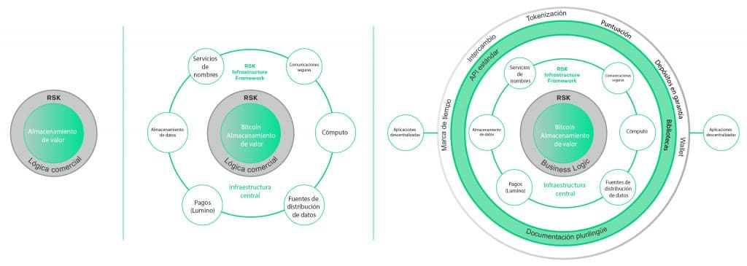 Imagen: Evolución del ecosistema Bitcoin mediante RSK. Fuente: IOVlabs en Criptonoticias ## Gasto de gas de las aplicaciones y smart contracts Los desarrolladores probaban sus dApps (distributed apps) o smart contracts (SC) en webs de prueba, como remix.ethereum.org El lenguaje para programar SC es Solidity, hay otros como Vyper, Lisk, Rust o Serpent. Prueba Solidity jugando en cryptozombies.io (se recomienda saber programar en otro lenguaje) Existía una web con listado de dApps (aplicaciones distribuidas) pero en octubre de 2023 no está accesible, última vez realizada una copia, 09/12/2022. Pueden verse diferentes dApps en https://dappradar.com/rankings/games
Que tengas una dApp funcionando, genera un gasto de la plataforma. En Ethereum se pagaba por tu gasto en Gas, podía verse el precio en ethgasstation.info, pero esa web dejó de mostrar la información en julio 2023, porque hubo una propuesta para reducir las tasas de uso de red (EIP-1559 Ethereum Improvement Proposals-1559), que se aplica desde agosto de 2021. Actualmente, se paga una tarifa base que indicará la plataforma en el momento y la propina que tú quieras dejar al minero. Si es poca, tu smart contract o dApp podría no llegar a ejecutarse.
0,000000001 ether es equivalente a 1 gwei. # Agrupaciones de criptomonedas Conceptos genéricos: * Altcoin ALT: monedas alternativas a las más utilizadas (bitcoin, litecoin​ y ethereum). * Shitcoin SHT: moneda digital sin valor, propósito o utilidad significativos. * Stable Coins: diseñadas para minimizar la volatilidad de los precios y contrastan con criptoactivos más volátiles como el bitcoin. Buscan que el público conservador se acerque a las criptomonedas. Ejemplos 2018: Tether, Basis, Monerium, Haven … * Privacy Coins: uno de sus objetivos es proteger la privacidad de los usuarios, con BTC podrían rastrearse. Ejemplos: Monero, ZCash… No pueden emplearse en smart contracts ni en algunos mercados de intercambio. # Otras monedas: * Zcash ZEC * Monero XMR * Ripple XRP * Ether de Ethereum * Binance coin BNB * Stellar * Bitcoin Cash BCH Puede verse la situación de muchas monedas en https://etherscan.io/tokens # Tokens vs coin ¿Qué es un token de tipo ERC-20 (Ethereum Requests for Comments? Un estándar propuesto para la red contractual de Ethereum. Es un smart contract. Tiene mejoras respecto a BTC en Bitcoin y facilita el trabajo a los desarrolladores.
Hay diferencias sutiles entre tokens y criptomonedas. No todos los tokens son criptomonedas: * por ejemplo un SC es un token, * si la función principal de un token es almacenar una cantidad de una moneda electrónica para poder intercambiarla, lo llamaremos criptomoneda, aunque seguirá siendo un token si cumple el estándar ERC-20
Para más información: https://crypto.com/university/crypto-tokens-vs-coins-difference

Ejemplos de proyectos basados en blockchain
https://status.im/ app para el móvil que incluye mensajería, cartera de criptomonedas (ETH, DAI y SNT) y navegador. Para el ordenador ofrecen una app que incluye los mismos servicios de acceso a Ethereum y Web3, aunque dicen que está en beta al instalarla y yo no veo el navegador (30/10/2023): 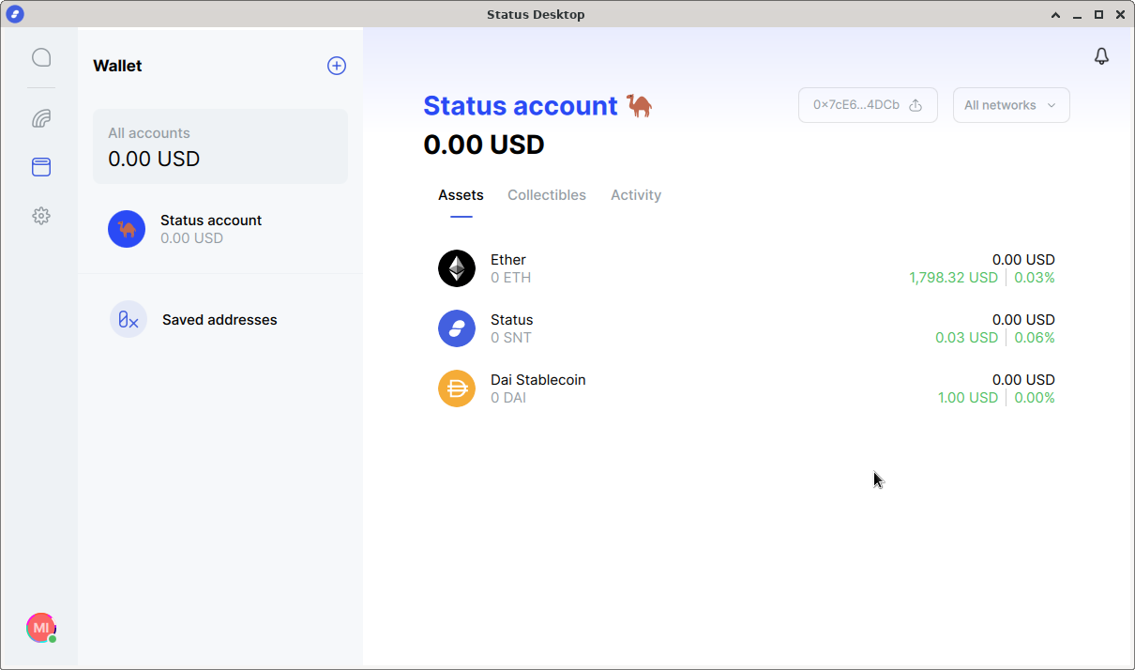 https://cosmos.network/ interoperabilidad entre blockchains. aragon.org proyecto español para la gestión de organizaciones y gobiernos descentralizados. Ofrece que te crees tu propia Decentralized Autonomous Organization (DAO) usando sus herramientas. Tienen su propio token Aragon Network Token (ANT) steem.com dicen que es una plataforma que facilita la creación de contenido inmutable, como una red social donde generar tus propios tokens. brave.com es un navegador cuyo objetivo es la privacidad, incluye una cartera de criptomonedas y te paga con ellas por ver publicidad HighFidelity era una plataforma de realidad virtual, ahora no lo parece, está relacionado con audio en 3D. # Mercados de intercambio de divisas Centralizados (CEX): Coinbase, Okex, Binance, Bitstamp Bitfinex, BTC-e Krahen, Huobi Descentralizados (DEX): IDEX, Bankor, Stellar DEX, EtherDelta También los hay híbridos (HEX): Qurrex, Next, Eidoo, WAVEs
Importante sabe dónde guardan estos mercados las monedas y las claves privadas. En 2018 al exchange coreano Coinrail le hackearon, robaron millones de dólaresy hasta se redujo el valor del bitcoin.
Se recomienda realizar las transacciones desde el ordenador y mediante una VPN. KYC y AML (Know Your Customer y Anti-money Laundering) son los métodos de verificación utilizados por entidades como nuestro banco, para evitar fraudes. Los mercados que elijamos deben implementar KYC y AML. Ejemplos de empresas que ofrecen servicio de compra de bitcoins en cajeros, con PayPal, tarjeta, integrados en apps…: https://paxful.com/es, Athena Bitcoin antes http://bitquick.co y https://localbitcoins.com/, que dejó de funcionar en febrero de 2023.

Criterios a la hora de elegir una criptomoneda
- Si es útil
- Si se basa en blockchain o en otra red
- ¿Cuándo se lanzó?
- Si está madura
- ¿Cuántas monedas se quedan los fundadores?
- Si hay un número máximo de monedas
- ¿Cómo se obtiene la moneda?

Otros términos
DeFi: Decentralized Finance https://builtin.com/finance/defi-decentralized-finance Web3 browser: navegador capaz de acceder a dApps, carteras y mercados de criptomonedas, servicios de DeFi… Te conectarías a los servicios a través de tu cartera. Como en este juego: 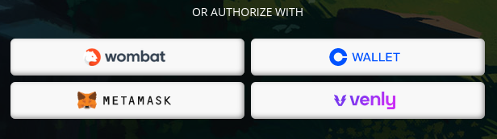 ICO (Initial Coin Offering): Es un proceso de financiación, mediante el cual, los desarrolladores de un proyecto ofrecen al público una venta temprana de tokens o participaciones, para así poder recoger fondos y desarrollar el proyecto vinculado a dicho token ofrecido. Tokens No Fungibles (Non Fungible Tokens NTF): tokens únicos que no pueden hacerse desaparecer y que suelen estar asociados a una obra de arte, entradas para un concierto, … el creador del NFT lo firma con su ID y lo añade a un blockchain. Puede venderlo, transferirlo… El token incluye los datos del propietario actual. Ejemplos: 1. En kryptokitties podías comprarte un gato virtual con tokens únicos, pero ya no funciona. 2. En https://opensea.io/, Rarible y Superrare se comercia con ellos. Por ejemplo, puedes comprar esta lámina.

Bibliografía
Ideas generales sacadas de “Criptomonedas para Dummies” Ronco Villadot, Víctor y Callejo, Carlos. 2020. Editorial CEAC. ISBN 9788432905926. Evolución de RSK. Introducción de EIP-1559 Introducción a las propuestas de mejora de Ethereum (EIP) Gas en Ethereum Token ERC-20 dentro de las EIP-20 KYC y AML Shitcoins Informe sobre Stablecoins según Blockchai.com en 2018 Privacy Coins Web3 Browser ICO NFTs Hackeo a Coinrail

